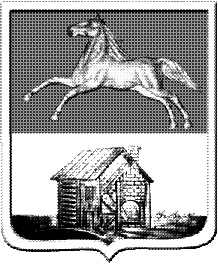
КЕМЕРОВСКАЯ ОБЛАСТЬ
НОВОКУЗНЕЦКИЙ ГОРОДСКОЙ ОКРУГ
АДМИНИСТРАЦИЯ ГОРОДА НОВОКУЗНЕЦКА
ПОСТАНОВЛЕНИЕ

от 06.06.2018 №110

О внесении изменения в постановление
администрации города Новокузнецка
от 11.04.2018 № 62

В целях качественного своевременного проведения мероприятий по благоустройству дворовых территорий многоквартирных домов, расположенных на территории Новокузнецкого городского округа, руководствуясь ст. 40 Устава Новокузнецкого городского округа:
1. Внести в приложение № 3 «Порядок привлечения подрядных организаций для выполнения работ по благоустройству дворовых территорий многоквартирных домов, включенных в муниципальную программу «Формирование современной городской среды на территории Новокузнецкого городского округа на 2018-2022 годы», утвержденное постановлением администрации города Новокузнецка от 11.04.2018 № 62 «Об организации мероприятий по привлечению подрядных организаций для выполнения работ по благоустройству дворовых территорий многоквартирных домов, включенных в муниципальную программу «Формирование современной городской среды на территории Новокузнецкого городского округа на 2018-2022 годы», изменение, изложив пункт 6.14 в следующей редакции:
«6.14. Победителем конкурса признается участник, не имеющий оснований для отстранения от участия в основном этапе и набравший наибольшее количество баллов.
Для определения победителя конкурса количество баллов, полученное участником по итогам предварительного этапа (квалификационного отбора), суммируется с количеством баллов, набранным участником по итогам основного этапа.
В случае если участники набрали одинаковое количество баллов, победителем признается участник, подавший конкурсную заявку ранее других.».
2. Управлению информационной политики администрации города Новокузнецка опубликовать настоящее постановление в городской газете «Новокузнецк».
3. Настоящее постановление вступает в силу после его официального опубликования.
4. Контроль за исполнением настоящего постановления возложить на первого заместителя Главы города.

Глава города С.Н. Кузнецов

